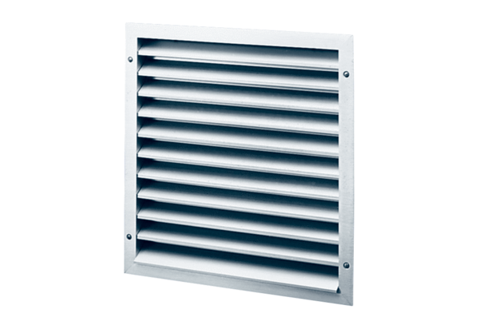Külső rács MLA 25Csomagolási egység: 1 darabVálaszték: C
Termékszám: 0151.0112Gyártó: MAICO

